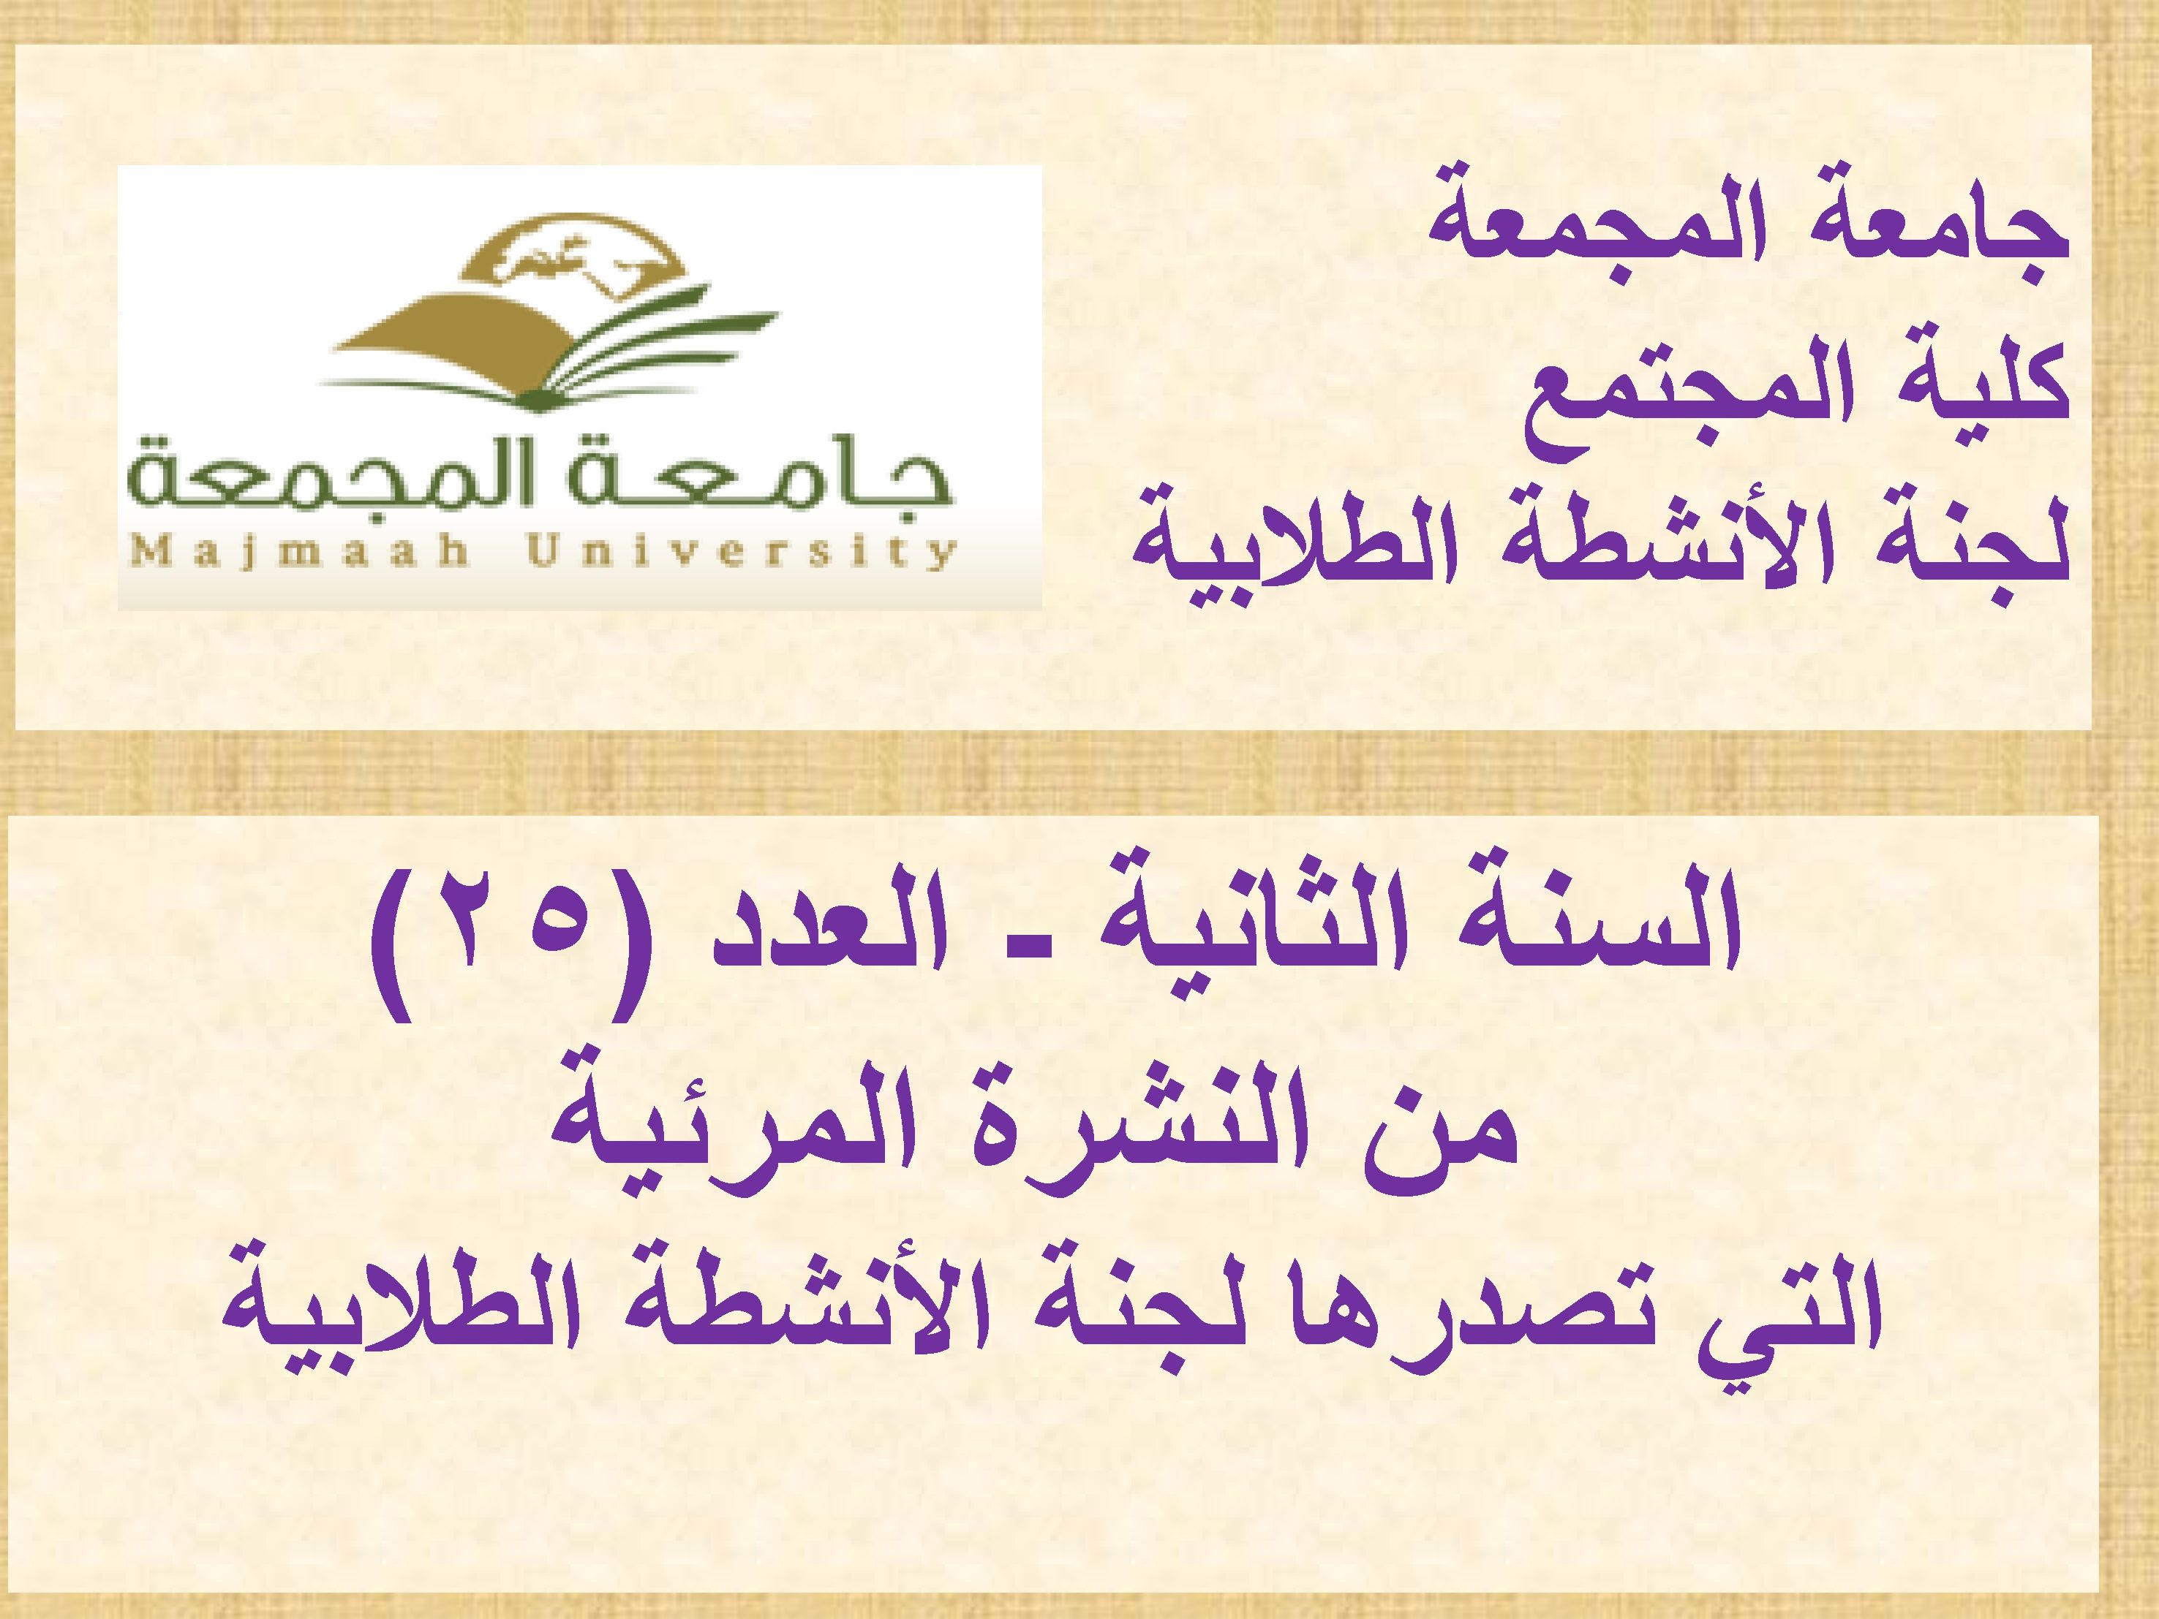

صدرت مؤخراء اللائحة التاديبية لطلبة جامعة المجمعة
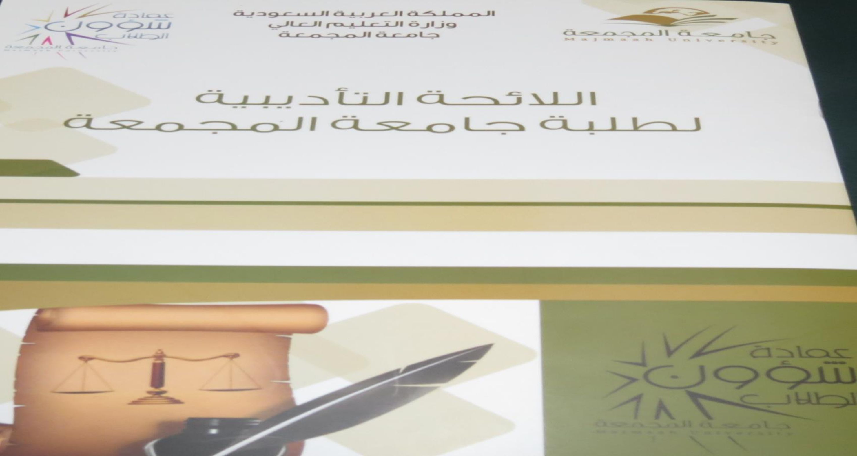

المادة الخامسة من اللائحة
التأدسة لطدة حامعة المحمعة
..... ٠٠ ٠

تنص على :
لسمانسج٧لببلالدسماسسالجالا^{ة}ءللسستي
الع_{ة},صلهضسعساجلعمايئعائلبنامةبءغ٠ا٧سذ.ه
سئ لطلابعرساللاسئ|لألاعلالإءلاناس|عه بها٤٠ الجامعة عند بدء كإ٠ا ف۵ال لناس.
لجنة الأنشطة الطلابية تجتمع وفريق التشغيل العللابي
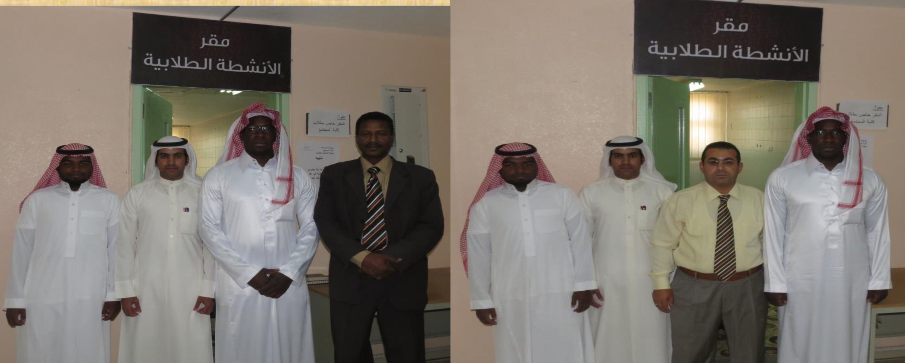

دعوة
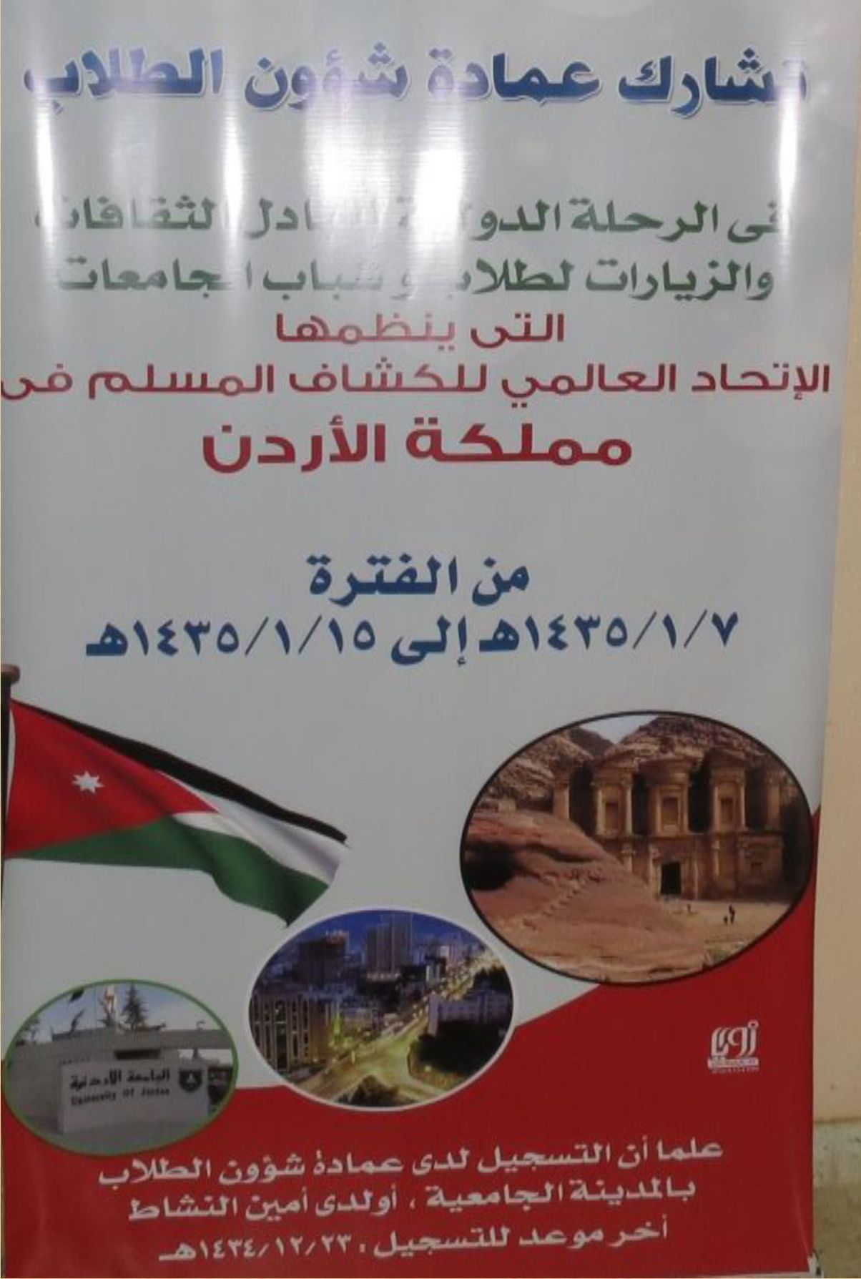
تدعولجنة الأنشطة الطلابية طلاب
الكلية للتسجيل في الرحلة الدولية
لتبادل الثقافات التي ينظمها الاتحاد
العالمي للكشاف المسلم في
ءءا|„لا جلاااااا؛س
سادق///1
س؟9ن<
'فيب٠'
مملكة الأردن
خلال الفترة من ١/٧/ه١٤٣ ه- -إلىه١/١/ه١٤٣د
التسجيل لدى :
- أمين النشاط بالكلية (اءاءحمدياسين)
- أوعمادة شؤون الطلاب
أخر موعد للتسجيل ١٤٣٤/١٢/٢٣ ه
جامعة المجمعة

